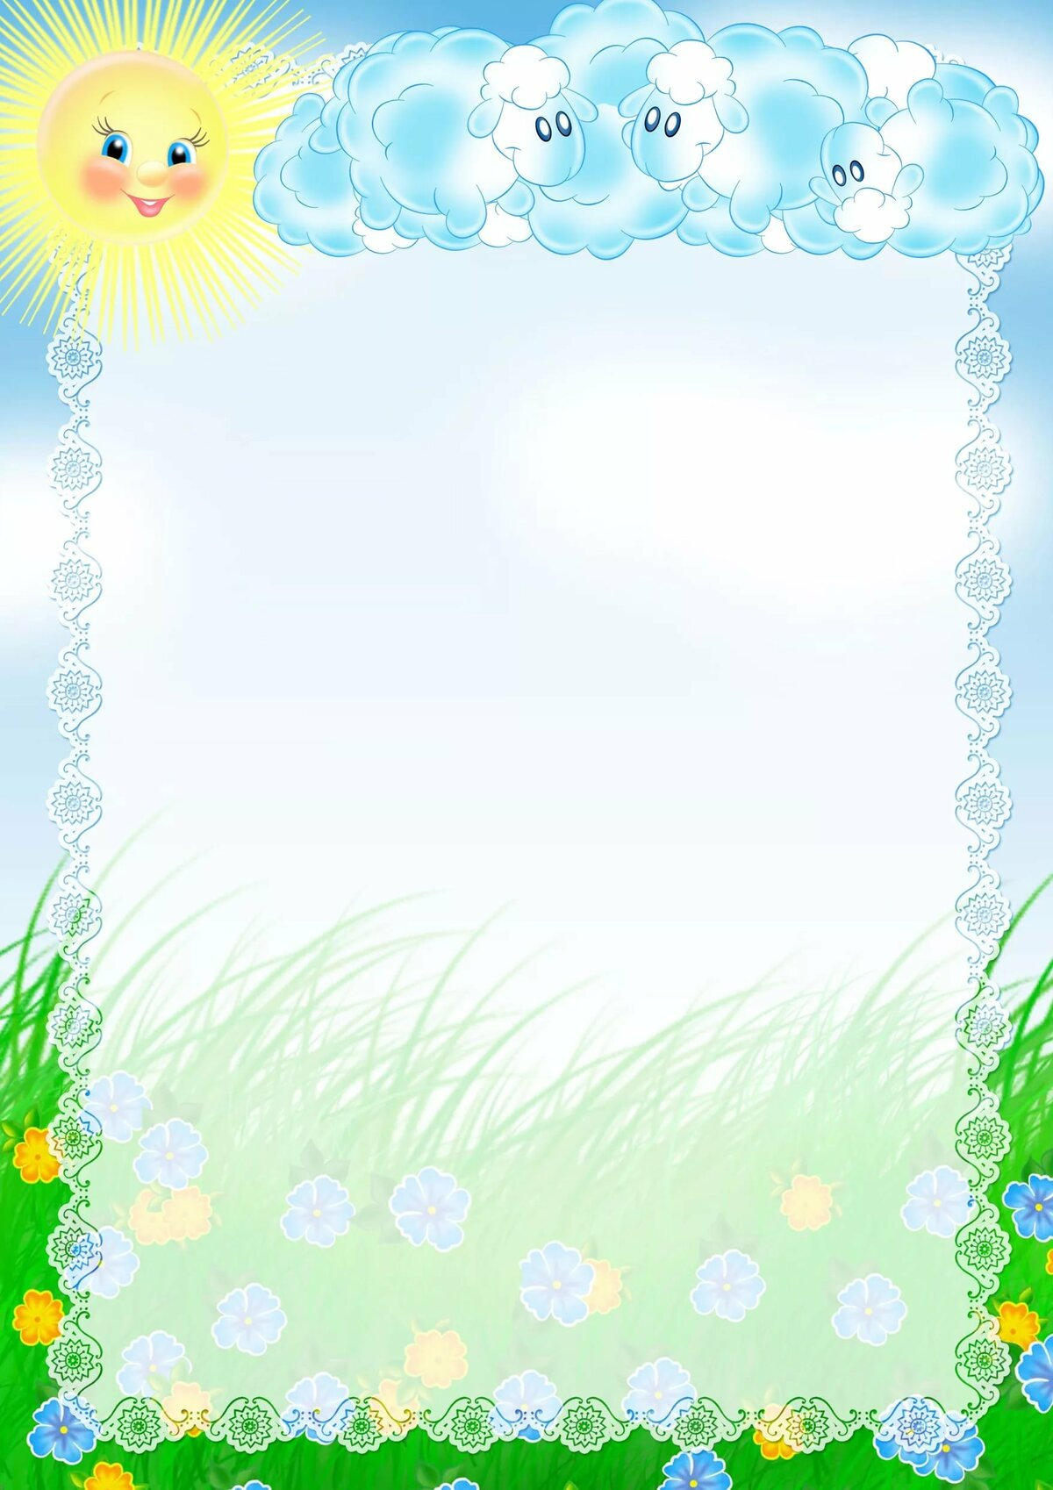

План занятий первой младшей группы на период
с 18.05.2020г. по 22.05.2020г.
Тема недели: «Мои любимые игрушки»

1. Речевое развитие
Тема: «Ярмарка игрушек».
Цель: Развивать у детей зрительное и слуховое внимание. Учить рассматривать
игрушку, описывать её по опорным вопросам. Активизировать
словарь, учить согласовывать существительные с прилагательными.

Рассмотрите с ребенком картинку и задавая вопросы (Например: Какая
кукла? Какие у куклы волосы? Какого цвета волосы, глазки, губки,
туфельки, платьице? И т.д.), опишите с ним игрушки.
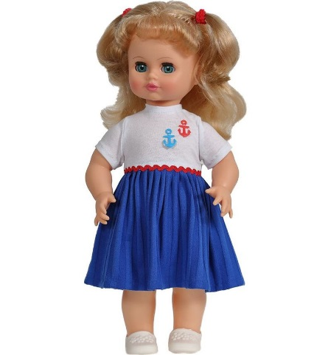

Кудри золотые,
Губки розовые.
Что все это значит?
Дочка, а не плачет;
Спать уложишь –
Будет спать
День и два, и даже пять.

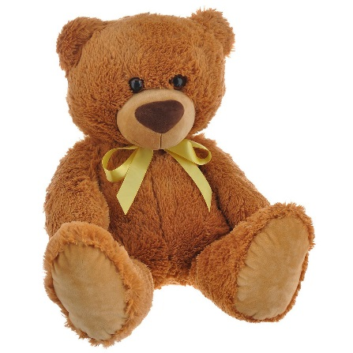
Зверь забавный сшит из плюша:
Есть и лапы, есть и уши.
Меду дай ему немного
И устрой ему берлогу.

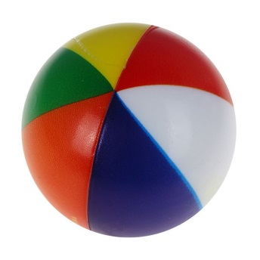

Бьют его рукой и палкой,
А за то, что он надут!
Никому его не жалко.
А за что беднягу бьют?
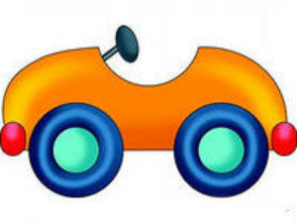
Он бензин на завтрак пьет,
Громко, как медведь, ревет.
Есть колеса и мотор,
Чтоб лететь во весь опор.
Над дорогой вьется пыль –
Это мчит (автомобиль).

Физминутка «Заводные игрушки»
Посмотрите, в магазине
Все игрушки на витрине:
(Широко развести руки в стороны)
Заводные зайчики,
Куколки и мячики,
(Повороты вправо-влево с вытянутыми руками)
Пушистые котята,
Матрешки, медвежата –
Все на полочках сидят,
(Присесть)
С нами поиграть хотят.
(Прыжки)
Вот солдатики стоят,
(И. п.: стойка смирно)
Начинается парад!
Раз, два, три, четыре, пять –

Начинаем мы шагать.
(Маршируют)
Вот бегут машины,
Шуршат своими шинами.
(Руки перед грудью «крутят руль». Дробное топанье)
Желтые и красные –
Все такие разные.
Зайчики играют,
Лапкой ударяют.
(Легкие прыжки с хлопками в ладоши)
Медвежонок взял гармошку,
Поиграть решил немножко,
(Имитация игры на гармошке с пружинкой)
Раз, два! Поворот…
(Повороты)
Он танцует и поет.
(Сказать: «ыыыыыыы»)
Эй, скорее посмотри:
Куклы танцевать пошли,
(Руки слегка отвести в стороны и развернуть ладонями наружу)
Ножки выставляют,
В гости приглашают.
(Поочередное выставление ног на пятку)
Всех красивей паровоз:
(Имитация движения паровоза)
Две трубы и сто колес.
Ну, а едут в нем игрушки –
(Сказать: «ту-туууууу»)
Куклы, зайчики, петрушки.

Дидактическое упражнение «Один - много»
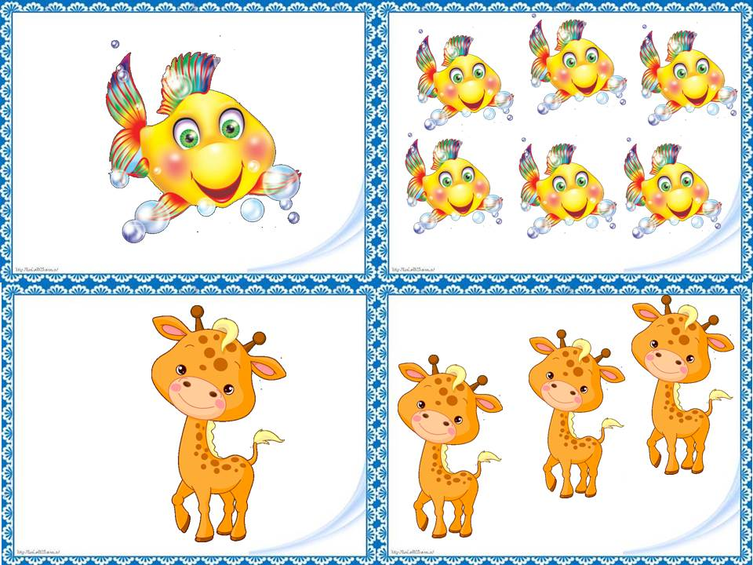
Хорошо, когда игрушек много: всем хватает, можно выбрать. Давайте поиграем в игру. Из одной игрушки словами будем делать много. Например: «Одна рыбка – много рыбок». (Ребенок называет единственное и множественное число своей игрушки).

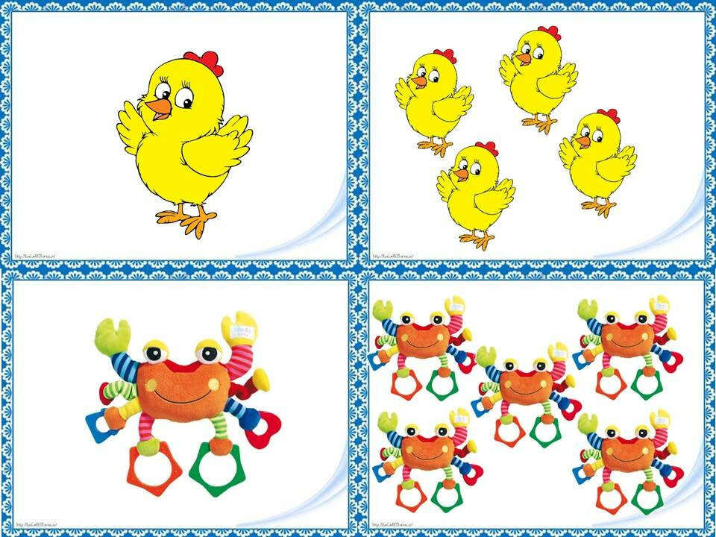

Чистоговорки об игрушках.

Чи-чи-чи, чи-чи-чи - у детишек мячи.
Ри-ри-ри, ри-ри-ри - надуваю пузыри
Гу-гу-гу, гу-гу-гу - я к игрушкам бегу.

2. Ознакомление с кружающим миром.

Тема: «Насекомые»
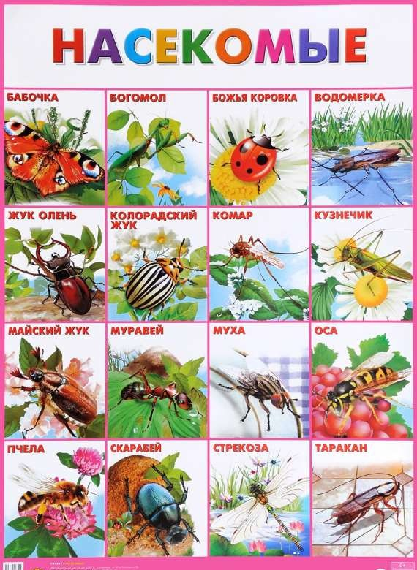
Цели: Дать детям элементарные представления о насекомых, об их внешнем виде, образе жизни. Формировать умение детей различать насекомых, знать их названия. Воспитывать бережное и гуманное отношение к обитателям живой природы.

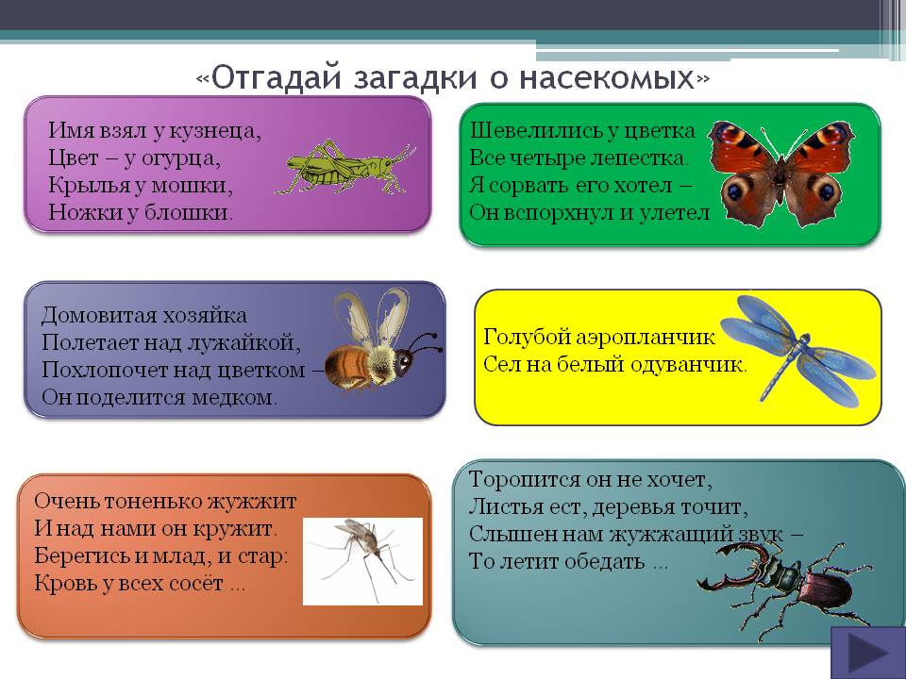

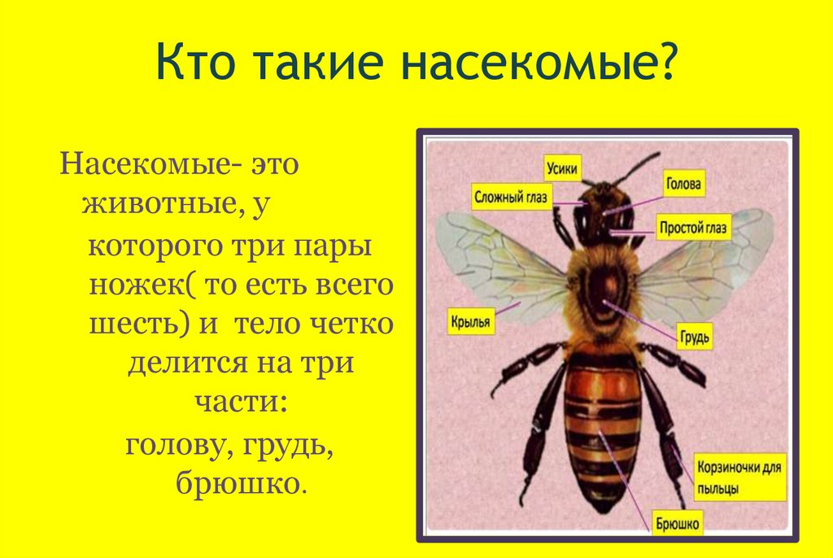

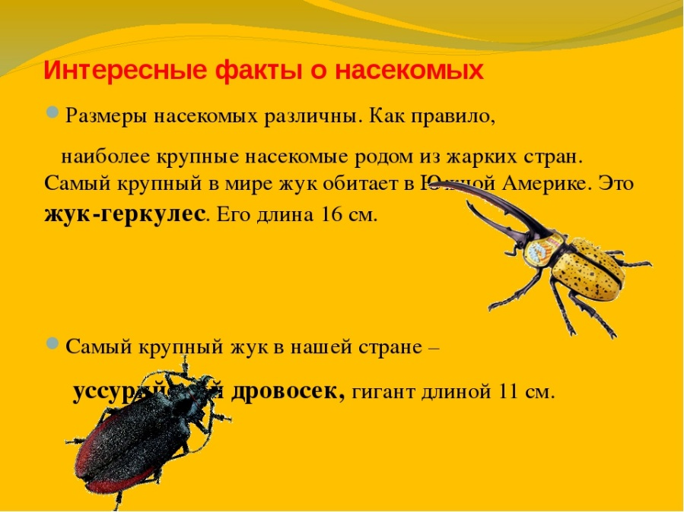

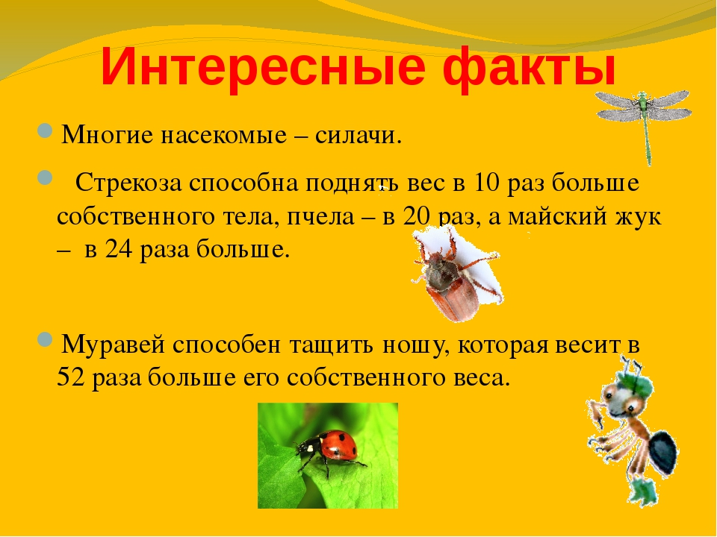

Физминутка

Превратимся в кузнечика
«Поднимайте плечики, прыгайте кузнечики.
Прыг-скок, прыг-скок.
Стоп. Сели, посидели, травушки поели, тишину послушали.
Выше-выше веселей прыгай на носках скорей».

3. Художественно-эстетическое развитие. Аппликация.
Тема: «Красавицы бабочки».
Цели: Закреплять умение детей наклеивать готовое изображение предмета на лист бумаги. Стараться наклеить предмет в центре листа. Работать аккуратно, осторожно пользоваться клеем, развивать творческую фантазию, воображение, мелкую моторику пальцев, интерес к аппликации.
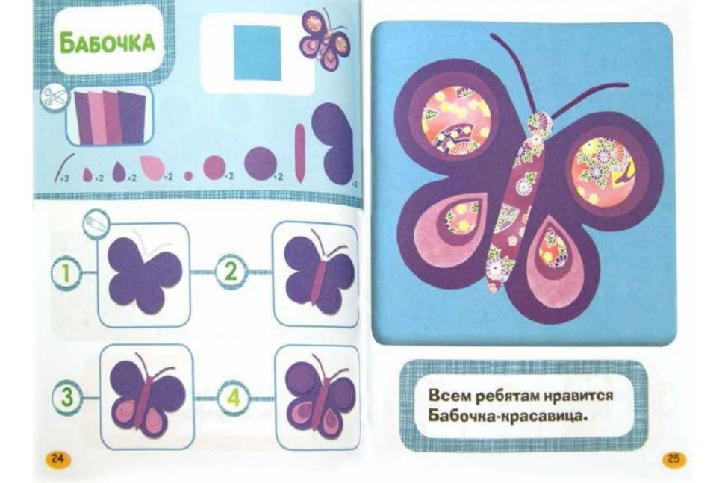

Лепка.
Тема: «Солнышко»
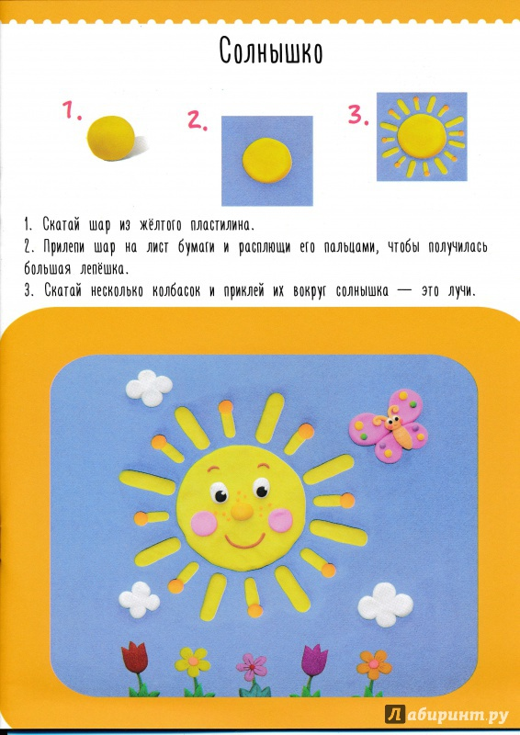
Цели: Закреплять умение детей скатывать комочек пластилина круговыми движениями ладоней в шарик. Сдавливать его ладонями в диск. Делать лучики из валиков. Накладывать диск и валики на основу. Из пластилина другого цвета делать «глазки», «носик», «ротик». Развивать воображение, творческую активность, желание лепить.

Рисование карандашами «Палочки для флажков»
- Вот какие красивые разноцветные флажки.

Из счетных палочек сделайте флажкам палочки-держалочки. (Дети прикладывают палочки к флажкам вертикально). Уберите палочки и возьмите карандаши. Теперь нарисуем флажкам палочки.

Дидактическая игра «Найди тень от игрушки»
- Игрушки потеряли свои тени. Найдите тень каждой игрушки
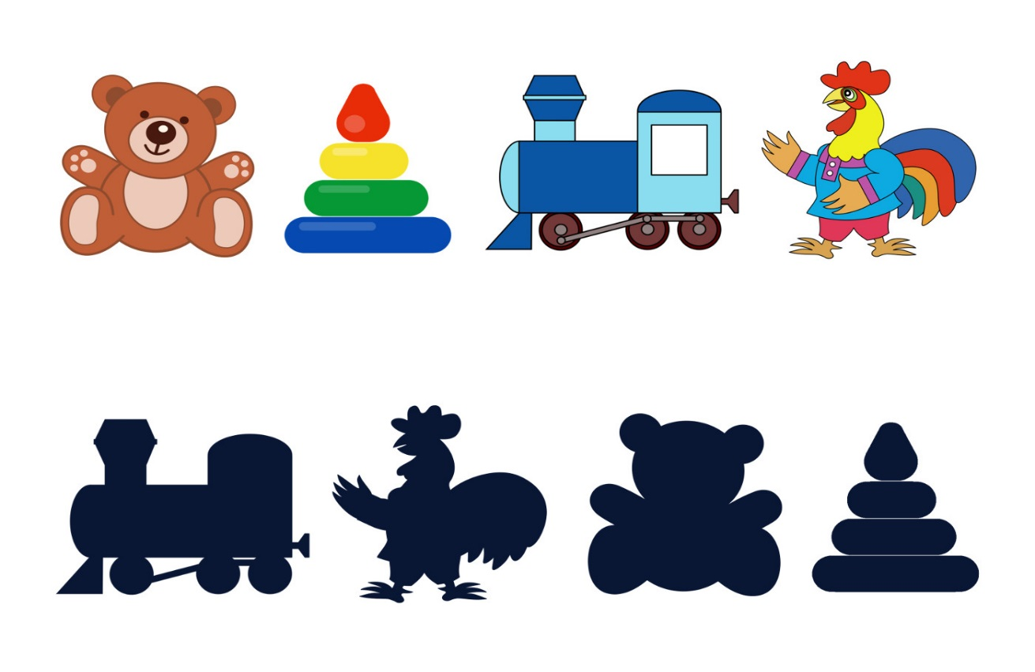
и приложите цветную игрушку сверху на ее черную тень.

Координация речи и движения
Кукла спит
Я хожу, хожу, хожу, Ходьба на месте с высоким
Вдруг я куклу разбужу! подниманием колен.
Кукле надо отдыхать, Полуприседание, удержание позы.
Кукле хочется поспать
Я на цыпочках хожу, Потягивание на носочках, глубокий вдох.
Куклу я не разбужу. Руки на поясе, ходьба на носочках,
И ни разу, и ни разу
Я словечка не скажу. Проговаривание шепотом.

